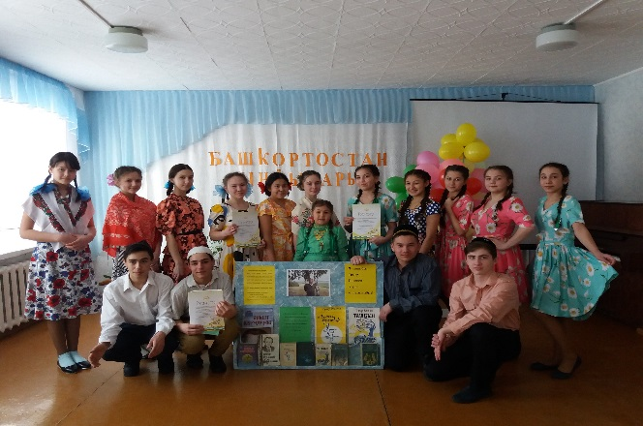

«Башҡортостан ынйылары» конкурсында еңеүселәр: Мәсәғүт гимназияһы һәм Арый мәктәбе уҡыусылары!
Беҙҙекеләр Салауат Юлаев исемендәге Дәүләт премияһы лауреты , шағир Тимер Йосоповтың тормош юлы, ижады тураһында сығыш яһанылар.Яҡташыбыҙ Тимер Йосоповҡа 31 майҙа 80 йәш тулыр ине.

